МИНИСТЕРСТВО НАУКИ И ВЫСШЕГО ОБРАЗОВАНИЯ РОССИЙСКОЙ ФЕДЕРАЦИИ
Федеральное государственное автономное образовательное учреждение высшего образования
Санкт-Петербургский национальный исследовательский университет ИТМО
Мегафакультет трансляционных информационных технологий
Факультет информационных технологий и программирования
Лабораторная работа №2 “Git”
По дисциплине «Аппаратное обеспечение вычислительных систем»
Вариант № 2
Выполнил студент группы №М3117
Чиркин Игорь
Проверил
Кирилюк Денис Алексеевич

Санкт-Петербург
2024
- Перехожу в уже созданный раннее репозиторий первой лабораторной работы командой cd Desktop/isrpo/geometric_lib
- Переключился на ветку командой git switch new_features_504950
- Создал файл documentation.md для ведения документации к нашему исходному коду, сделал коммит командой git commit -m “documentation template added”
- Проверил какие файлы находятся в нашем репозитории командой ls
В нашем репозитории находятся файлы :
- В каждом из файлов *.py добавил docstring комментарии с описанием работы логики функции
Пример: 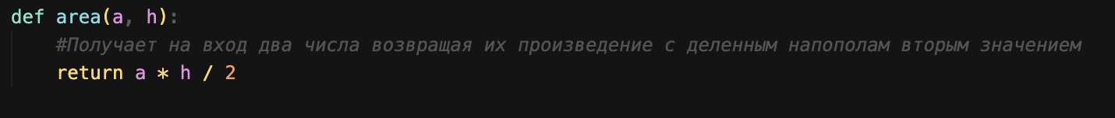
- Заполнил файл documentation.md информацией по проделанной работе и логике работы нашего кода

- Сделал коммит git commit -m “commentaries and documentation text added”

- Получил историю коммитов командой git log –oneline

- Вставил историю коммитов с их хэшем в нашу таблицу

- Сделал финальный коммит с заполненной документацией

- Проверил состояние репозитория (git status) и финальную историю

bf3d839 Final changelog fixes added
9e89b27 documentation text added (for example)
b06af6b Commentaries addded
d914130 minor changes and fixes for rectangle.py file logic (маленький фикс кода)
9c6712b documentation template added (for sync)
50af16b triangle logic addeed
0e3c78e rectangle logic added
d078c8d L-03: Docs added
8ba9aeb L-03: Circle and square added

